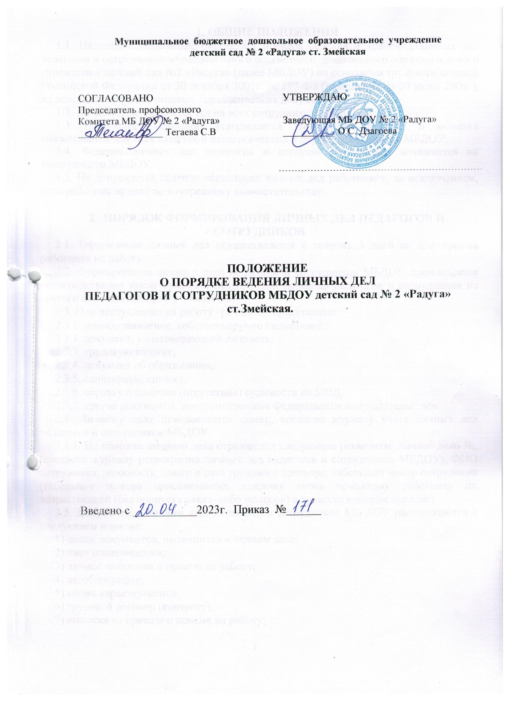
Муниципальное бюджетное дошкольное образовательное учреждение
детский сад № 2 «Радуга» ст. Змейская

СОГЛАСОВАНО  Председатель профсоюзного  Комитета МБ ДОУ № 2 «Радуга»  _________________ Тегаева С.В | УТВЕРЖДАЮ  Заведующая МБ ДОУ № 2 «Радуга»  __________ О.С. Дзагоева

ПОЛОЖЕНИЕ
О ПОРЯДКЕ ВЕДЕНИЯ ЛИЧНЫХ ДЕЛ
ПЕДАГОГОВ И СОТРУДНИКОВ МБДОУ детский сад № 2 «Радуга» ст.Змейская.

Введено с ___________2023г. Приказ №______

1. ОБЩИЕ ПОЛОЖЕНИЯ
1.1. Настоящее Положение определяет порядок ведения и хранения личных дел педагогов и сотрудников муниципального бюджетного дошкольного образовательного учреждения детский сад №2 «Радуга» (далее МБДОУ) на основании трудового кодекса Российской Федерации от 30 декабря 2001г. № 197-ФЗ (в редакции от 30 июня 2006г), на основании перечня типовых управленческих документов.
1.2. Личные дела оформляются на всех сотрудников МБДОУ.
1.3. Настоящее Положение утверждается заведующим МБДОУ и является обязательным для всех категорий педагогических и других сотрудников МБДОУ.
1.4. Ведение личных дел педагогов и сотрудников МБДОУ возлагается на заведующего МБДОУ.
1.5. Не допускается ведение нескольких личных дел работников, за исключением, если работник принят по внутреннему совместительству.

2. ПОРЯДОК ФОРМИРОВАНИЯ ЛИЧНЫХ ДЕЛ ПЕДАГОГОВ И СОТРУДНИКОВ
2.1. Оформление личных дел осуществляется в течение 5 дней со дня приема работника на работу.
2.2. Формирование личного дела педагогов и сотрудников МБДОУ производится непосредственно после приема в МБДОУ или перевода педагогов и сотрудников из другого образовательного учреждения.
2.3. При поступлении на работу гражданин представляет:
2.3.1. личное заявление, собственноручно написанное;
2.3.1. документ, удостоверяющий личность;
2.3.3. трудовую книжку;
2.3.4. документ об образовании;
2.3.5. санитарную книжку;
2.3.6. справку о наличии (отсутствии) судимости из МВД;
2.3.7. другие документы, предусмотренные Федеральным законодательством.
2.4. Личному делу присваивается номер, согласно журналу учета личных дел педагогов и сотрудников МБДОУ.
2.4.1. На обложке личного дела отражаются следующие реквизиты: личное дело №, (согласно журналу регистрации личных дел педагогов и сотрудников МБДОУ), ФИО сотрудника, должность, номер и дата трудового договора, табельный номер сотрудника (табельные номера присваиваются каждому вновь принятому работнику по возрастающей (без пропуска каких-либо номеров) в хронологическом порядке).
2.5. Документы в личном деле педагогов и сотрудников МБ ДОУ располагаются в следующем порядке:
1) опись документов, имеющихся в личном деле;
2) лист ознакомления;
3) личное заявление о приеме на работу;
4) автобиография;
5) копия характеристики;
6) трудовой договор (контракт);
7) выписка из приказа о приеме на работу;

1
8) личный листок по учету кадров;
9) личная карточка работника, унифицированная форма № Т-2;
10) согласие работника на обработку персональных данных;
11) должностная инструкция работника;
12) ксерокопия (ии) документа (ов) об образовании;
13) ксерокопия свидетельства ИНН, СНИЛС;
14) ксерокопия военного билета (стр.1,2,4,11,13,14 для военнообязанных и лиц, подлежащих призыву на военную службу);
15) справка о наличии (отсутствии) судимости из МВД;
16) ксерокопия трудовой книжки, если работник принят по внешнему совместительству;
17) иные документы, которые должны быть предъявлены работником с учетом специфики работы;
18) приказы о назначениях, переводах, увольнении;
19) документы о прохождении работником аттестации, собеседования, повышения квалификации.
2.6. С целью обеспечения надлежащей сохранности личного дела педагогов и сотрудников МБДОУ и удобства в обращении с ним, при формировании документы помещаются в отдельную папку.
2.7. Трудовые книжки хранятся отдельно в сейфе у заведующего МБДОУ.

3. ПОРЯДОК ВЕДЕНИЯ ЛИЧНЫХ ДЕЛ ПЕДАГОГОВ И СОТРУДНИКОВ
3.1. В дальнейшем в личное дело педагогов и сотрудников МБДОУ включаются:
3.1.1. приказы или выписки из приказов о назначении, освобождении или перемещении по должности;
3.1.2. документы об итогах аттестации (заявление, аттестационный лист; приказы или ксерокопии приказов по итогам аттестации или выписка из приказа);
3.1.3. лист поощрений и взысканий;
3.1.4. ксерокопии почетных грамот и благодарственных писем, заверенные печатью и подписью ответственного лица;
3.1.5. ксерокопии документов о повышении квалификации, о переподготовке, заверенные печатью и подписью ответственного лица;
3.1.6. ксерокопии документов об изменении анкетных биографических данных (например: копия свидетельства о браке, изменении фамилии и т.д.).
3.2. Личное дело педагогов и сотрудников МБДОУ ведется в течение всего периода работы каждого педагога и сотрудника в образовательном учреждении.
3.3. Ведение личного дела предусматривает:
3.3.1. помещение документов, подлежащих хранению в составе личных дел, в хронологическом порядке;
3.3.2. ежегодную проверку состояния личного дела педагогов и сотрудников МБДОУ на предмет сохранности включенных в него документов и своевременное заполнение.
3.4. Документы в личном деле подлежат описи, которая хранится в составе личного дела.

2

4. ПОРЯДОК УЧЕТА И ХРАНЕНИЯ ЛИЧНЫХ ДЕЛ ПЕДАГОГОВ И СОТРУДНИКОВ МБДОУ
4.1. Хранение личных дел педагогов и сотрудников МБДОУ организуется с целью быстрого и безошибочного поиска личных дел, от несанкционированного доступа:
4.1.1. личные дела педагогов и сотрудников хранятся в сейфе в папке;
4.1.2. доступ к личным делам педагогов и сотрудников МБДОУ имеет только заведующий МБДОУ;
4.1.3. личные дела педагогов и сотрудников МБДОУ, имеющих государственные звания, премии, награды, ученые степени и звания, хранятся постоянно, а остальных сотрудников – 75 лет с года увольнения работника (в соответствии с перечнем типовых управленческих документов).
4.2. В личные дела не должны входить документы второстепенного характера, имеющие временные (до 10 лет включительно) сроки хранения.
4.3. Заведующий, принимая от работника ксерокопии документов, личную карточку сотрудника, должен проверить полноту его заполнения и достоверность указанных сведений в соответствии с предъявленными оригиналами документов.

4.4. Сбор и внесение в личные дела педагогов и сотрудников МБДОУ сведений о частной жизни, политической и религиозной принадлежности запрещается.
4.5. Личное дело может быть выдано в следующих случаях:
4.5.1. по требованию работника для ознакомления (без права выноса);
4.5.2. непосредственно руководителю для ознакомления с материалами личного дела;
4.6. Снятие копий документов, хранящихся в личном деле, производится только с письменного разрешения работника.
5. ПОРЯДОК ВЫДАЧИ ЛИЧНЫХ ДЕЛ ВО ВРЕМЕННОЕ ПОЛЬЗОВАНИЕ
5.1. Выдача личных дел (отдельных документов в составе личного дела) во временное пользование производится с разрешения заведующего МБДОУ по заявлению работника.
5.2. Работа (ознакомление) с личными делами педагогов и сотрудников МКДОУ производится в здании МБДОУ в присутствии заведующего. В конце рабочего дня заведующий должен убедиться в том, что все личные дела или документы личных дел, выданные во временное пользование, возвращены на место хранения и есть ли необходимость для принятия мер к их возвращению или розыску.

6. ОТВЕТСТВЕННОСТЬ
6.1. Педагоги и сотрудники МБДОУ обязаны представлять заведующему сведения об изменении в персональных данных, включенных в состав личного дела.
6.2. Заведующий обеспечивает:
6.2.1. сохранность личных дел педагогов и сотрудников МБДОУ;
6.2.2. конфиденциальность сведений, содержащихся в личных делах педагогов и сотрудников МБДОУ.

3

7. ПРАВА
7.1. Для обеспечения защиты персональных данных, которые хранятся в личных делах педагогов и сотрудников МБДОУ, педагоги и сотрудники имеют право:
7.1.1. получить полную информацию о своих персональных данных и обработке этих данных;
7.1.2. получить свободный доступ к своим персональным данным;
7.1.3. получить копии, хранящиеся в личном деле и содержащие персональные данные;
7.1.4. требовать исключения или исправления неверных или неполных персональных данных.
7.2. Для обеспечения защиты персональных данных, которые хранятся в личных делах педагогов и сотрудников МБДОУ, работодатель имеет право:
7.2.1. обрабатывать персональные данные педагогов и сотрудников МБДОУ, в том числе на электронных носителях;
7.1.2. запросить от педагогов и сотрудников МБДОУ всю необходимую информацию.

4.

